**INSTITUTO POLITECNICO NACIONAL**

**Unidad Profesional Interdisciplinaria**   
de Biotecnología

**Métodos Numéricos**

**TAREA No. 2**- **SOLUCION DE ECUACIONES LINEALES**

Grupo: 4MV3

Equipo 7:

* Imagen que contiene Texto

  Descripción generada automáticamenteDomínguez Dotor Brenda Griselda-Ingeniería Ambiental.
* Galván Rojas Dulce Sofia – Ingeniería Farmacéutica.
* Pastrana Flores Uriel Antonio-Ingeniería Biomédica. Texto, Carta

  Descripción generada automáticamente
* Urbano Arroyo Jocabed - Ingeniería Biomédica.
* Vargas Robles Karen Aranzazu-Ingeniería Biomédica
* Mira Morales Melina- Ing biomedica

**PROFESORES**

* González Pascual Victor.
* Zamora Justo José Alberto.

Fecha de entrega: 22 de octubre 2021

Contenido

***OBJETIVOS***

***INTRODUCCION***

***CLASE***

***EJERCICIOS DE TAREA***

# 

**TAREA No. 2**- **SOLUCION DE ECUACIONES LINEALES**

# ***OBJETIVOS***

* Calcular los coeficientes de regresión
* Explicar una de las variables en función de la otra a través de un determinado tipo de función
* Entender el ajuste de aquella recta que hace mínimas las distancias d de los puntos medidos a la recta
* Calcular a partir de los N pares de datos experimentales (x, y), los valores m y b que mejor ajustan los datos a una recta

# ***INTRODUCCION***

El método de los mínimos cuadrados se utiliza para calcular la recta de regresión lineal que minimiza los residuos, esto es, las diferencias entre los valores reales y los estimados por la recta. Se revisa su fundamento y la forma de calcular los coeficientes de regresión con este método.

El modelo de regresión lineal posibilita, una vez establecida una función lineal, efectuar predicciones sobre el valor de una variable Y sabiendo los valores de un conjunto de variables X1, X2,… Xn. A la variable Y la llamamos dependiente, aunque también se la conoce como variable objetivo, endógena, criterio o explicada. Por su parte, las variables X son las variables independientes, conocidas también como predictoras, explicativas, exógenas o regresoras.

Cuando hay varias variables independientes nos encontramos ante un modelo de regresión lineal múltiple, mientras que cuando hay solo una hablaremos de la regresión lineal simple. Por hacerlo más sencillo, nos centraremos, cómo no, en la regresión simple, aunque el razonamiento vale también para la múltiple.

la relación entre las dos variables sea lineal, así que puede representarse mediante la siguiente ecuación de una línea recta:

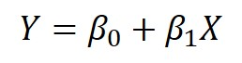

Son los coeficientes del modelo de regresión. β0 representa la constante del modelo (también llamada intercepto) y es el punto donde la recta corta el eje de ordenadas (el de las Y, para entendernos bien). Representaría el valor teórico de la variable Y cuando la variable X vale cero.

Por su parte, β1 representa la pendiente (inclinación) de la recta de regresión. Este coeficiente nos dice el incremento de unidades de la variable Y que se produce por cada incremento de una unidad de la variable X.

Una tendencia lineal entre las variables y nos preguntamos sobre cuál es la mejor recta:

y(x) = a x + b

Que representa este caso de interés. Es útil definir la función:

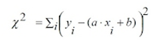

Es una medida de la desviación total de los valores observados yi respecto de los predichos por el modelo lineal a x + b. Los mejores valores de la pendiente a y la ordenada al origen b son aquellos que minimizan esta desviación total, o sea, son los valores que remplazados en la Ec.(1) minimizan la función. Ec.(2). Los parámetros a y b pueden obtenerse usando técnicas matemáticas que hacen uso del cálculo diferencial. Aplicando estas técnicas, el problema de minimización se reduce al de resolver el par de ecuaciones:

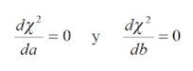

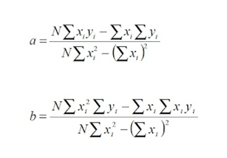

Actualmente, la mayoría de los programas de análisis de datos y planillas de cálculo, realizan el proceso de minimización en forma automática y dan los resultados de los mejores valores de a y b, o sea los valores indicados por las ecuaciones.

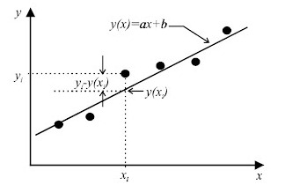

**REGRESIÓN MÍNIMO-CUADRÁTICA**

Consiste en explicar una de las variables en función de la otra a través de un determinado tipo de función (lineal, parabólica, exponencial, etc.), de forma que la función de regresión se obtiene ajustando las observaciones a la función elegida, mediante el método de Mínimos-Cuadrados (M.C.O.).

La función de regresión concreta se obtendrá minimizando la expresión:



(yj - ¦ (xi ) ) 2. en el caso de la regresión de Y/X



(xi - ¦ (yj ) ) 2. en el caso de la regresión de X/Y

Puede probarse que es equivalente ajustar por mínimos cuadrados la totalidad de las observaciones (toda la nube de puntos) que realizar el ajuste de los puntos obtenidos por la regresión de la media; de forma que la regresión mínimo-cuadrática viene ser, en cierto modo, la consecución de una expresión analítica operativa para la regresión en sentido estricto.

# ***CLASE***

Los mínimos cuadrados se dividen en forma de recta, polinomial los cuales se encuentran en un plano x,y es decir en dos dimensiones pero también tenemos polinomial con diferentes grados, sin embargo también se divide en polinomio de Lagrange el cual consiste en buscar la curva que pase por unos puntos pero no por todos, solo por unos, y también esta al tener los ejes x,y,z es decir una dimensión 3D en el cual tenemos dos incógnitas y una función z para así definir un plano en ciertos puntos de manera lineal.

Comenzamos utilizando el método de mínimos cuadrados:

Respecto a1

Respecto a2

EJERCICIO 1

%clase 3 ejercicio 1

x=[0 2 2.5 1 4 7]

y=[0 1 2 3 6 2]

z=[5 10 9 0 3 27]

%graficar para ver

plot3(x,y,z,'o')

grid on

%generar matriaz aumentada

n=6;

Sx=sum(x)

Sy=sum(y)

Sz=sum(z)

Sx2=sum(x.^2)

Sxy=sum(x.*y)

Sxz=sum(x.*z)

Sy2=sum(y.^2)

Syz=sum(y.*z)

%imprimir matriaz

A=[n Sx Sy Sz;

Sx Sx2 Sxy Sxz;

Sy Sxy Sy2 Syz]

A(1,:)=A(1,:)/A(1,1);

A(2,:)=A(2,:)-A(1,:)*A(2,1);

A(3,:)=A(3,:)-A(1,:)*A(3,1)

%CONVERTIT RL 2,2 EN 1 Y SUS ELEMENTOS RSTANTES EN CERO

A(2,:)=A(2,:)/A(2,2);

A(1,:)=A(1,:)-A(2,:)*A(1,2);

A(3,:)=A(3,:)-A(2,:)*A(3,2)

%CONVERTIR EL 3,3 EN 1 SUS RESTANTES EN CERO

A(3,:)=A(3,:)/A(3,3);

A(2,:)=A(2,:)-A(3,:)*A(2,3);

A(1,:)=A(1,:)-A(3,:)*A(1,3)

%COEFICIENTES, ES IGUAL A LOS DE LA ULTIMA COLUMNA

a0=A(1,4)

a1=A(2,4)

a2=A(3,4)

%DEFINIR LA FUNCION

f=@(X,Y)a0+a1*X+a2*Y

%grafica2

[equis,yes]=meshgrid(linspace(min(x),max(x),10),linspace(min(y),max(y),10))

zeta=f(equis,yes)

hold on

mesh(equis,yes,zeta)

SOLUCION

x = 1×6

0 2.0000 2.5000 1.0000 4.0000 7.0000

y = 1×6

0 1 2 3 6 2

z = 1×6

5 10 9 0 3 27

Sx = 16.5000

Sy = 14

Sz = 54

Sx2 = 76.2500

Sxy = 48

Sxz = 243.5000

Sy2 = 54

Syz = 100

A = 3×4

6.0000 16.5000 14.0000 54.0000

16.5000 76.2500 48.0000 243.5000

14.0000 48.0000 54.0000 100.0000

A = 3×4

1.0000 2.7500 2.3333 9.0000

0 30.8750 9.5000 95.0000

0 9.5000 21.3333 -26.0000

A = 3×4

1.0000 0 1.4872 0.5385

0 1.0000 0.3077 3.0769

0 0 18.4103 -55.2308

A = 3×4

1.0000 0 0 5.0000

0 1.0000 0 4.0000

0 0 1.0000 -3.0000

a0 = 5.0000

a1 = 4

a2 = -3.0000

f = function_handle with value:

@(X,Y)a0+a1*X+a2*Y

equis = 10×10

0 0.7778 1.5556 2.3333 3.1111 3.8889 4.6667 5.4444 6.2222 7.0000

0 0.7778 1.5556 2.3333 3.1111 3.8889 4.6667 5.4444 6.2222 7.0000

0 0.7778 1.5556 2.3333 3.1111 3.8889 4.6667 5.4444 6.2222 7.0000

0 0.7778 1.5556 2.3333 3.1111 3.8889 4.6667 5.4444 6.2222 7.0000

0 0.7778 1.5556 2.3333 3.1111 3.8889 4.6667 5.4444 6.2222 7.0000

0 0.7778 1.5556 2.3333 3.1111 3.8889 4.6667 5.4444 6.2222 7.0000

0 0.7778 1.5556 2.3333 3.1111 3.8889 4.6667 5.4444 6.2222 7.0000

0 0.7778 1.5556 2.3333 3.1111 3.8889 4.6667 5.4444 6.2222 7.0000

0 0.7778 1.5556 2.3333 3.1111 3.8889 4.6667 5.4444 6.2222 7.0000

0 0.7778 1.5556 2.3333 3.1111 3.8889 4.6667 5.4444 6.2222 7.0000

yes = 10×10

0 0 0 0 0 0 0 0 0 0

0.6667 0.6667 0.6667 0.6667 0.6667 0.6667 0.6667 0.6667 0.6667 0.6667

1.3333 1.3333 1.3333 1.3333 1.3333 1.3333 1.3333 1.3333 1.3333 1.3333

2.0000 2.0000 2.0000 2.0000 2.0000 2.0000 2.0000 2.0000 2.0000 2.0000

2.6667 2.6667 2.6667 2.6667 2.6667 2.6667 2.6667 2.6667 2.6667 2.6667

3.3333 3.3333 3.3333 3.3333 3.3333 3.3333 3.3333 3.3333 3.3333 3.3333

4.0000 4.0000 4.0000 4.0000 4.0000 4.0000 4.0000 4.0000 4.0000 4.0000

4.6667 4.6667 4.6667 4.6667 4.6667 4.6667 4.6667 4.6667 4.6667 4.6667

5.3333 5.3333 5.3333 5.3333 5.3333 5.3333 5.3333 5.3333 5.3333 5.3333

6.0000 6.0000 6.0000 6.0000 6.0000 6.0000 6.0000 6.0000 6.0000 6.0000

zeta = 10×10

5.0000 8.1111 11.2222 14.3333 17.4444 20.5556 23.6667 26.7778 29.8889 33.0000

3.0000 6.1111 9.2222 12.3333 15.4444 18.5556 21.6667 24.7778 27.8889 31.0000

1.0000 4.1111 7.2222 10.3333 13.4444 16.5556 19.6667 22.7778 25.8889 29.0000

-1.0000 2.1111 5.2222 8.3333 11.4444 14.5556 17.6667 20.7778 23.8889 27.0000

-3.0000 0.1111 3.2222 6.3333 9.4444 12.5556 15.6667 18.7778 21.8889 25.0000

-5.0000 -1.8889 1.2222 4.3333 7.4444 10.5556 13.6667 16.7778 19.8889 23.0000

-7.0000 -3.8889 -0.7778 2.3333 5.4444 8.5556 11.6667 14.7778 17.8889 21.0000

-9.0000 -5.8889 -2.7778 0.3333 3.4444 6.5556 9.6667 12.7778 15.8889 19.0000

-11.0000 -7.8889 -4.7778 -1.6667 1.4444 4.5556 7.6667 10.7778 13.8889 17.0000

-13.0000 -9.8889 -6.7778 -3.6667 -0.5556 2.5556 5.6667 8.7778 11.8889 15.0000

x = 1×11

0 1 2 3 4 5 6 7 8 9 10

y = 1×11

1 2 4 8 16 32 64 128 256 512 1041

Y = 1×11

0 0.6931 1.3863 2.0794 2.7726 3.4657 4.1589 4.8520 5.5452 6.2383 6.9479

n = 11

Sx = 55

Sy = 2064

Sx2 = 385

Sxy = 267.0263

A = 2×3

103 ×

0.0110 0.0550 2.0640

0.0550 0.3850 0.2670

A = 2×3

104 ×

0.0001 0.0005 0.0188

0 0.0110 -1.0053

A = 2×3

1.0000 0 644.5897

0 1.0000 -91.3907

a0 = 644.5897

a1 = -91.3907

f = function_handle with value:

@(equis)a0+a1*equis

yes = 1×11

644.5897 553.1990 461.8084 370.4177 279.0270 187.6364 96.2457 4.8550 -86.5356 -177.9263 -269.3170

EJERICIO 2

%cuadratica

x=0:10 %unidadesde tiempo

y=[1 2 4 8 16 32 64 128 256 512 1041]

plot(x,y,'o')

%regresion lineal

n=length(x)

Sx=sum(x)

Sy=sum(y)

Sx2=sum(x.^2)

Sxy=sum(x.*y)

Sx3=sum(x.^3)

Sx4=sum(x.^4)

Sx2y=sum(x.^2.*y)

%matriaz aumnetada

A=[n Sx Sx2 Sy ;

Sx Sx2 Sx3 Sxy

Sx2 Sx3 Sx4 Sx2y]

%se resuleve A

A(1,:)=A(1,:)/A(1,1);

A(2,:)=A(2,:)-A(1,:)*A(2,1);

A(3,:)=A(3,:)-A(1,:)*A(3,1)

A(2,:)=A(2,:)/A(2,2);

A(1,:)=A(1,:)-A(2,:)*A(1,2);

A(3,:)=A(3,:)-A(2,:)*A(3,2)

A(3,:)=A(3,:)/A(3,3);

A(2,:)=A(2,:)-A(3,:)*A(2,3);

A(1,:)=A(1,:)-A(3,:)*A(1,3)

%valores de la ecuacion

a0=A(1,4)

a1=A(2,4)

a2=A(3,4)

f=@(X) a0+a1*X+a2*X.^2

%evaluar los valores de x en f

Y=f(x)

hold on

plot(x,Y,'g')

SOLUCION

x = 1×11

0 1 2 3 4 5 6 7 8 9 10

y = 1×11

1 2 4 8 16 32 64 128 256 512 1041

n = 11

Sx = 55

Sy = 2064

Sx2 = 385

Sxy = 18604

Sx3 = 3025

Sx4 = 25333

Sx2y = 171678

A = 3×4

11 55 385 2064

55 385 3025 18604

385 3025 25333 171678

A = 3×4

104 ×

0.0001 0.0005 0.0035 0.0188

0 0.0110 0.1100 0.8284

0 0.1100 1.1858 9.9438

A = 3×4

104 ×

0.0001 0 -0.0015 -0.0189

0 0.0001 0.0010 0.0075

0 0 0.0858 1.6598

A = 3×4

1.0000 0 0 101.2657

0 1.0000 0 -118.1408

0 0 1.0000 19.3450

a0 = 101.2657

a1 = -118.1408

a2 = 19.3450

f = function_handle with value:

@(X)a0+a1*X+a2*X.^2

Y = 1×11

101.2657 2.4699 -57.6359 -79.0517 -61.7776 -5.8135 88.8406 222.1846 394.2186 604.9427 854.3566

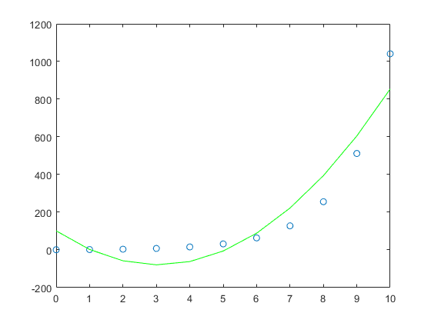

EJERCICIO 3

x=0:10 %unidadesde tiempo

y=[1 2 4 8 16 32 64 128 256 512 1041]

Y=log (y)

plot(x,Y,'g*')

n=length(x)

Sx=sum(x)

Sy=sum(Y)

Sx2=sum(x.^2)

Sxy=sum(x.*Y)

A=[n Sx Sy;

Sx Sx2 Sxy]

%se resuleve A

A(1,:)=A(1,:)/A(1,1);

A(2,:)=A(2,:)-A(1,:)*A(2,1)

A(2,:)=A(2,:)/A(2,2);

A(1,:)=A(1,:)-A(2,:)*A(1,2)

%valores de la ecuacion

a0=A(1,3)

a1=A(2,3)

f=@(equis) a0+a1*equis

%evaluar los valores de x en f

yes=f(x)

hold on

plot(x,yes,'m')

clf

figure (3)

%REGRESAR AL MODELO EXPONENCIAL

b=exp(a0)

m=a1

%nuevo modelo

fe=@(X) b*exp(m*X)

X=0:0.1:10

Y=fe(X)

plot(X,Y,'r*')

hold on

x=0:10 %unidadesde tiempo

y=[1 2 4 8 16 32 64 128 256 512 1041]

plot(x,y,'b')

%medidos

St=sum((y-mean(y)).^2)/n

%evauar x en y

Sr=sum((fe(x)-y).^2)/n

r=sqrt((St-Sr)/St)

SOLUCION

x = 1×11

0 1 2 3 4 5 6 7 8 9 10

y = 1×11

1 2 4 8 16 32 64 128 256 512 1041

Y = 1×11

0 0.6931 1.3863 2.0794 2.7726 3.4657 4.1589 4.8520 5.5452 6.2383 6.9479

n = 11

Sx = 55

Sy = 38.1396

Sx2 = 385

Sxy = 267.0263

A = 2×3

11.0000 55.0000 38.1396

55.0000 385.0000 267.0263

A = 2×3

1.0000 5.0000 3.4672

0 110.0000 76.3285

A = 2×3

1.0000 0 -0.0022

0 1.0000 0.6939

a0 = -0.0022

a1 = 0.6939

f = function_handle with value:

@(equis)a0+a1*equis

yes = 1×11

-0.0022 0.6917 1.3855 2.0794 2.7733 3.4672 4.1611 4.8550 5.5489 6.2428 6.9367

b = 0.9978

m = 0.6939

fe = function_handle with value:

@(X)b*exp(m*X)

X = 1×101

0 0.1000 0.2000 0.3000 0.4000 0.5000 0.6000 0.7000 0.8000 0.9000 1.0000 1.1000 1.2000 1.3000 1.4000 1.5000 1.6000 1.7000 1.8000 1.9000 2.0000 2.1000 2.2000 2.3000 2.4000 2.5000 2.6000 2.7000 2.8000 2.9000 3.0000 3.1000 3.2000 3.3000 3.4000 3.5000 3.6000 3.7000 3.8000 3.9000 4.0000 4.1000 4.2000 4.3000 4.4000 4.5000 4.6000 4.7000 4.8000 4.9000

Y = 1×101

103 ×

0.0010 0.0011 0.0011 0.0012 0.0013 0.0014 0.0015 0.0016 0.0017 0.0019 0.0020 0.0021 0.0023 0.0025 0.0026 0.0028 0.0030 0.0032 0.0035 0.0037 0.0040 0.0043 0.0046 0.0049 0.0053 0.0057 0.0061 0.0065 0.0070 0.0075 0.0080 0.0086 0.0092 0.0099 0.0106 0.0113 0.0121 0.0130 0.0139 0.0149 0.0160 0.0172 0.0184 0.0197 0.0211 0.0227 0.0243 0.0260 0.0279 0.0299

x = 1×11

0 1 2 3 4 5 6 7 8 9 10

y = 1×11

1 2 4 8 16 32 64 128 256 512 1041

St = 9.5084e+04

Sr = 12.8595

r = 0.9999

EJERCICIO 4

x=1:5

y=[.5 1.7 3.4 5.7 8.4]

plot(x,y,'o')

%recta que pase entre ellos

%linealizarlo

X=log(x)

Y=log(y)

plot(X,Y,'or')

n=length(X)

Sx=sum(X)

Sy=sum(Y)

Sx2=sum(X.^2)

Sxy=sum(X.*Y)

A=[n Sx Sy;

Sx Sx2 Sxy]

%se resuleve A

A(1,:)=A(1,:)/A(1,1);

A(2,:)=A(2,:)-A(1,:)*A(2,1)

A(2,:)=A(2,:)/A(2,2);

A(1,:)=A(1,:)-A(2,:)*A(1,2)

a0=A(1,3)

a1=A(2,3)

f=@(equis)a0+a1*equis

yes=f(X)

hold on

plot(X,yes)

clf

figure (2)

b=exp(a0)

m=a1

figure(3)

fp=@(x)b*x.^m %modelo de funcion de potencias

X=1:0.1:5

Y=fp(X)

plot(X,Y)

%conpuntos originales

hold on

x=1:5

y=[.5 1.7 3.4 5.7 8.4]

plot(x,y,'*m')

%indice de correlacion

St=sum((y-mean(y)).^2)/n

%evauar x en y

Sr=sum((fp(x)-y).^2)/n

r=sqrt((St-Sr)/St)

SOLUCION

x = 1×5

1 2 3 4 5

y = 1×5

0.5000 1.7000 3.4000 5.7000 8.4000

X = 1×5

0 0.6931 1.0986 1.3863 1.6094

Y = 1×5

-0.6931 0.5306 1.2238 1.7405 2.1282

n = 5

Sx = 4.7875

Sy = 4.9300

Sx2 = 6.1995

Sxy = 7.5503

A = 2×3

5.0000 4.7875 4.9300

4.7875 6.1995 7.5503

A = 2×3

1.0000 0.9575 0.9860

0 1.6155 2.8299

A = 2×3

1.0000 0 -0.6913

0 1.0000 1.7517

a0 = -0.6913

a1 = 1.7517

f = function_handle with value:

@(equis)a0+a1*equis

yes = 1×5

-0.6913 0.5229 1.2332 1.7371 2.1280

b = 0.5009

m = 1.7517

fp = function_handle with value:

@(x)b*x.^m

X = 1×41

1.0000 1.1000 1.2000 1.3000 1.4000 1.5000 1.6000 1.7000 1.8000 1.9000 2.0000 2.1000 2.2000 2.3000 2.4000 2.5000 2.6000 2.7000 2.8000 2.9000 3.0000 3.1000 3.2000 3.3000 3.4000 3.5000 3.6000 3.7000 3.8000 3.9000 4.0000 4.1000 4.2000 4.3000 4.4000 4.5000 4.6000 4.7000 4.8000 4.9000 5.0000

Y = 1×41

0.5009 0.5920 0.6894 0.7932 0.9031 1.0192 1.1411 1.2690 1.4026 1.5420 1.6869 1.8375 1.9935 2.1549 2.3217 2.4938 2.6712 2.8537 3.0414 3.2343 3.4321 3.6350 3.8429 4.0558 4.2735 4.4961 4.7235 4.9558 5.1928 5.4345 5.6810 5.9321 6.1879 6.4483 6.7132 6.9828 7.2569 7.5355 7.8186 8.1061 8.3981

x = 1×5

1 2 3 4 5

y = 1×5

0.5000 1.7000 3.4000 5.7000 8.4000

St = 8.0264

Sr = 3.1391e-04

r = 1.0000

# ***EJERCICIOS DE TAREA***

***EJERCICIO UNO***

Las temperaturas de ebullición del agua a varias altitudes están dadas en la siguiente tabla. Determine una ecuación lineal en la forma que mejor se ajuste a los datos. Utilice la ecuación para calcular la temperatura de ebullición a 16 000 pies. Haga un gráfico de los puntos y del modelo lineal.

CODIGO

%EJERCICIO 1

%forma lineal Tb=mh+b

h=[0 2000 5000 7500 10000 20000 26000]

tem=[212 210 203 198 194 178 168]

plot(h,tem,'o')

grid on

n=length(h)

Sh=sum(h)

Stem=sum(tem)

Sh2=sum(h.^2)

Shtem=sum(h.*tem)

A=[n Sh Stem;

Sh Sh2 Shtem]

%convertir a 1 (1,1) y 0 el (2,1)

A(1,:)=A(1,:)/A(1,1);

A(2,:)=A(2,:)-A(1,:)*A(2,1)

A(2,:)=A(2,:)/A(2,2);

A(1,:)=A(1,:)-A(2,:)*A(1,2)

%obtener valores

a0=A(1,3)

a1=A(2,3)

f=@(h)a0+a1*h

yes=f(h)

hold on

plot(h,yes)

%indice de correlacion

St=sum((tem-mean(tem)).^2)/n

%evauar x en y

Sr=sum((f(h)-tem).^2)/n

r=sqrt((St-Sr)/St)

h=16000

f=@(h)a0+a1*h

yes=f(h)

hold on

plot(h,yes,'b+')

RESULTADOS

h = 1×7

0 2000 5000 7500 10000 20000 26000

tem = 1×7

212 210 203 198 194 178 168

n = 7

Sh = 70500

Stem = 1363

Sh2 = 1.2613e+09

Shtem = 12788000

A = 2×3

109 ×

0.0000 0.0001 0.0000

0.0001 1.2612 0.0128

A = 2×3

108 ×

0.0000 0.0001 0.0000

0 5.5121 -0.0094

A = 2×3

1.0000 0 211.8776

0 1.0000 -0.0017

a0 = 211.8776

a1 = -0.0017

f = function_handle with value:

@(h)a0+a1*h

yes = 1×7

211.8776 208.4693 203.3568 199.0964 194.8360 177.7944 167.5695

St = 229.3469

Sr = 0.6591

r = 0.9986

h = 16000

f = function_handle with value:

@(h)a0+a1*h

yes = 184.6111

EJECUCION EN MATLAB

***EJERCICIO DOS***

Se dan los siguientes puntos:

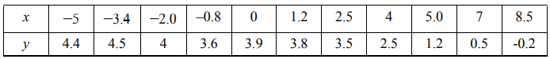

1. Ajuste los datos con un polinomio de primer orden. Haz una gráfica de los puntos y del polinomio.

CODIGO GRADO 1

clc, close all, clear all;

%Ejercicio 2 de tarea. Regresión por minimos cuadrados

x=[-5 -3.4 -2 -0.8 0 1.2 2.5 4 5 7 8.5];

y=[4.4 4.5 4 3.6 3.9 3.8 3.5 2.5 1.2 0.5 -0.2];

plot(x,y,'*')

N=length(x);

Sx=sum(x);

Sx2=sum(x.^2);

Sy=sum(y);

Sxy=sum(x.*y);

%Polinomio Grado 1

A1=[N Sx Sy;

Sx Sx2 Sxy]

aux=A1(1,:);

A1(1,:)=A1(2,:);

A1(2,:)=aux;

A1(1,:)=A1(1,:)/A1(1,1);

A1(2,:)=A1(2,:)-A1(1,:)*A1(2,1)

A1(2,:)=A1(2,:)/A1(2,2);

A1(1,:)=A1(1,:)-A1(2,:)*A1(1,2)

a0=A1(1,3)

a1=A1(2,3)

f=@(X)a0+a1.*X;

X=min(x)-1:max(x)+1;

Y=f(X);

hold on

plot(X,Y)

legend('Datos','polinomio grado 1')

n=10;

ymedido=y;

ymodelo=f(x);

mediaymedido=mean(ymedido);

Sr1=sum((ymodelo-ymedido).^2)/n;

St1=sum((ymedido-mediaymedido).^2)/n;

r1=sqrt((St1-Sr1)/St1)

RESULTADOS GRADO 1

A1 =

11.0000 17.0000 31.7000

17.0000 211.1400 -17.0700

A1 =

1.0000 12.4200 -1.0041

0 -119.6200 42.7453

A1 =

1.0000 0 3.4341

0 1.0000 -0.3573

a0 = 3.4341

a1 =-0.357

r1 =0.9334

EJECUCION EN MATLAB GRADO 1

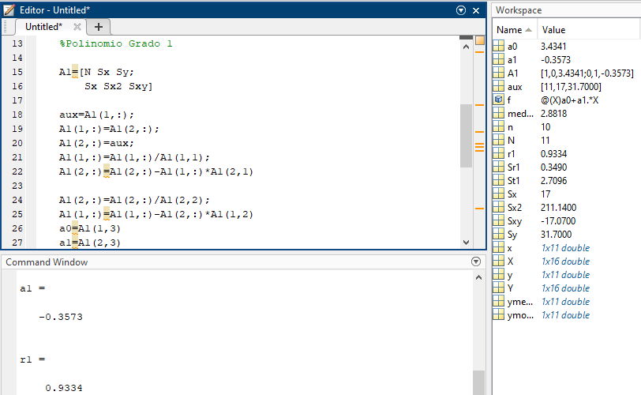

1. Ajuste los datos con un polinomio de segundo orden. Haz una gráfica de los puntos y el polinomio.

CODIGO GRADO 2

%Polinomio segundo grado

Sx3=sum(x.^3);

Sx4=sum(x.^4);

Sx2y=sum(x.^2.*y);

A2=[N Sx Sx2 Sy;

Sx Sx2 Sx3 Sxy;

Sx2 Sx3 Sx4 Sx2y]

aux=A2(1,:);

A2(1,:)=A2(3,:);

A2(3,:)=aux

A2(1,:)=A2(1,:)/A2(1,1);

A2(2,:)=A2(2,:)-A2(1,:)*A2(2,1);

A2(3,:)=A2(3,:)-A2(1,:)*A2(3,1)

A2(2,:)=A2(2,:)/A2(2,2);

A2(3,:)=A2(3,:)-A2(2,:)*A2(3,2);

A2(1,:)=A2(1,:)-A2(2,:)*A2(1,2)

A2(3,:)=A2(3,:)/A2(3,3);

A2(1,:)=A2(1,:)-A2(3,:)*A2(1,3);

A2(2,:)=A2(2,:)-A2(3,:)*A2(2,3)

a0=A2(1,4)

a1=A2(2,4)

a2=A2(3,4)

f2=@(X)a0+a1.*X+a2.*X.^2;

X=min(x)-1:max(x)+1;

Y=f2(X);

hold on

plot(X,Y)

legend('Datos','polinomio grado 1','polinomio grado 2')

ymodelo2=f2(x);

mediaymedido=mean(ymedido);

Sr2=sum((ymodelo2-ymedido).^2)/n;

St2=sum((ymedido-mediaymedido).^2)/n;

r1=sqrt((St2-Sr2)/St2)

RESULTADOS GRADO 2

A2 =

1.0e+03 *

0.0110 0.0170 0.2111 0.0317

0.0170 0.2111 0.9907 -0.0171

0.2111 0.9907 9.3182 0.2877

A2 =

1.0e+03 *

0.2111 0.9907 9.3182 0.2877

0.0170 0.2111 0.9907 -0.0171

0.0110 0.0170 0.2111 0.0317

A2 =

1.0000 4.6920 44.1330 1.3627

0 131.3766 240.4010 -40.2359

0 -34.6116 -274.3230 16.7103

A2 =

1.0000 0 35.5473 2.7997

0 1.0000 1.8299 -0.3063

0 0 -210.9885 6.1100

A2 =

1.0000 0 0 3.8291

0 1.0000 0 -0.2533

0 0 1.0000 -0.0290

a0 =3.8291

a1 =-0.2533

a2 =-0.0290

r1 =0.9799

EJECUCION EN MATLAB GRADO 2

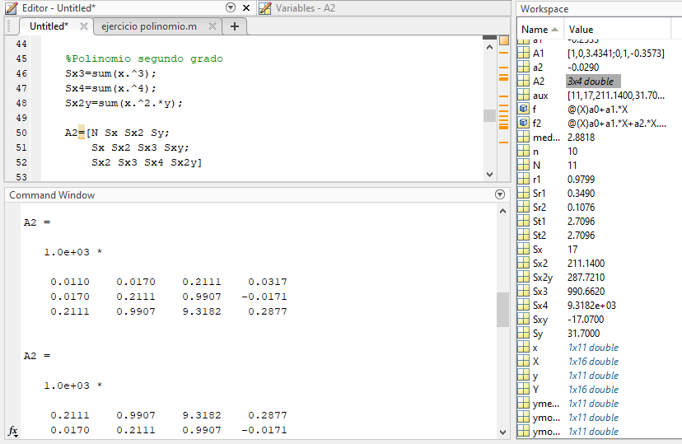

1. Ajuste los datos con un polinomio de cuarto orden. Haz una gráfica de los puntos y el polinomio.

CODIGO GRADO 4

%Polinomio Grado 4

Sx5=sum(x.^5);

Sx6=sum(x.^6);

Sx7=sum(x.^7);

Sx8=sum(x.^8);

Sx3y=sum(x.^3.*y);

Sx4y=sum(x.^4.*y);

A3=[N Sx Sx2 Sx3 Sx4 Sy;

Sx Sx2 Sx3 Sx4 Sx5 Sxy;

Sx2 Sx3 Sx4 Sx5 Sx6 Sx2y;

Sx3 Sx4 Sx5 Sx6 Sx7 Sx3y;

Sx4 Sx5 Sx6 Sx7 Sx8 Sx4y]

aux=A3(1,:);

A3(1,:)=A3(5,:);

A3(5,:)=aux

A3(1,:)=A3(1,:)/A3(1,1);

A3(2,:)=A3(2,:)-A3(1,:)*A3(2,1);

A3(3,:)=A3(3,:)-A3(1,:)*A3(3,1);

A3(4,:)=A3(4,:)-A3(1,:)*A3(4,1);

A3(5,:)=A3(5,:)-A3(1,:)*A3(5,1);

aux=A3(2,:);

A3(2,:)=A3(4,:);

A3(4,:)=aux

A3(2,:)=A3(2,:)/A3(2,2);

A3(3,:)=A3(3,:)-A3(2,:)*A3(3,2);

A3(4,:)=A3(4,:)-A3(2,:)*A3(4,2);

A3(5,:)=A3(5,:)-A3(2,:)*A3(5,2);

A3(1,:)=A3(1,:)-A3(2,:)*A3(1,2)

A3(3,:)=A3(3,:)/A3(3,3);

A3(4,:)=A3(4,:)-A3(3,:)*A3(4,3);

A3(5,:)=A3(5,:)-A3(3,:)*A3(5,3);

A3(1,:)=A3(1,:)-A3(3,:)*A3(1,3);

A3(2,:)=A3(2,:)-A3(3,:)*A3(2,3)

A3(4,:)=A3(4,:)/A3(4,4);

A3(5,:)=A3(5,:)-A3(4,:)*A3(5,4);

A3(1,:)=A3(1,:)-A3(4,:)*A3(1,4);

A3(2,:)=A3(2,:)-A3(4,:)*A3(2,4);

A3(3,:)=A3(3,:)-A3(4,:)*A3(3,4)

A3(5,:)=A3(5,:)/A3(5,5);

A3(1,:)=A3(1,:)-A3(5,:)*A3(1,5);

A3(2,:)=A3(2,:)-A3(5,:)*A3(2,5);

A3(3,:)=A3(3,:)-A3(5,:)*A3(3,5);

A3(4,:)=A3(4,:)-A3(5,:)*A3(4,5)

a0=A3(1,6)

a1=A3(2,6)

a2=A3(3,6)

a3=A3(4,6)

a4=A3(5,6)

f3=@(X)a0+a1.*X+a2.*X.^2+a3.*X.^3+a4.*X.^4;

X=min(x)-1:max(x)+1;

Y=f3(X);

hold on

plot(X,Y)

legend('Datos','polinomio grado 1','polinomio grado 2','polinomio grado 4')

ymodelo3=f3(x);

mediaymedido=mean(ymedido);

Sr4=sum((ymodelo3-ymedido).^2)/n;

St4=sum((ymedido-mediaymedido).^2)/n;

r4=sqrt((St4-Sr4)/St4)

RESULTADOS GRADO 4

A3 =

1.0e+07 *

0.0000 0.0000 0.0000 0.0001 0.0009 0.0000

0.0000 0.0000 0.0001 0.0009 0.0062 -0.0000

0.0000 0.0001 0.0009 0.0062 0.0532 0.0000

0.0001 0.0009 0.0062 0.0532 0.4041 -0.0000

0.0009 0.0062 0.0532 0.4041 3.3880 0.0005

A3 =

1.0e+07 *

0.0009 0.0062 0.0532 0.4041 3.3880 0.0005

0.0000 0.0000 0.0001 0.0009 0.0062 -0.0000

0.0000 0.0001 0.0009 0.0062 0.0532 0.0000

0.0001 0.0009 0.0062 0.0532 0.4041 -0.0000

0.0000 0.0000 0.0000 0.0001 0.0009 0.0000

A3 =

1.0e+05 *

0.0000 0.0001 0.0006 0.0043 0.0364 0.0000

0 0.0275 0.0526 1.0239 4.3897 -0.0088

0 -0.0041 -0.0274 -0.2975 -2.3569 0.0017

0 0.0010 0.0002 0.0195 0.0000 -0.0003

0 -0.0006 -0.0042 -0.0378 -0.3068 0.0003

A3 =

1.0e+05 *

0.0000 0 0.0004 0.0019 0.0258 0.0000

0 0.0000 0.0000 0.0004 0.0016 -0.0000

0 0 -0.0195 -0.1446 -1.7015 0.0004

0 0 -0.0017 -0.0172 -0.1572 0.0001

0 0 -0.0031 -0.0169 -0.2173 0.0001

A3 =

1.0e+03 *

0.0010 0 0 -0.1427 -1.2952 0.0036

0 0.0010 0 0.0231 -0.0070 -0.0003

0 0 0.0010 0.0074 0.0872 -0.0000

0 0 0 -0.4752 -1.0579 0.0018

0 0 0 0.6026 5.2762 0.0013

A3 =

1.0e+03 *

0.0010 0 0 0 -0.9776 0.0030

0 0.0010 0 0 -0.0584 -0.0002

0 0 0.0010 0 0.0707 0.0000

0 0 0 0.0010 0.0022 -0.0000

0 0 0 0 3.9347 0.0036

A3 =

1.0000 0 0 0 0 3.9445

0 1.0000 0 0 0 -0.1407

0 0 1.0000 0 0 -0.0570

0 0 0 1.0000 0 -0.0059

0 0 0 0 1.0000 0.0009

a0 = 3.944

a1 =-0.1407

a2 =-0.0570

a3 =-0.0059

a4 =9.1642e-04

r4 =0.9866

EJECUCION EN MATLAB GRADO 4

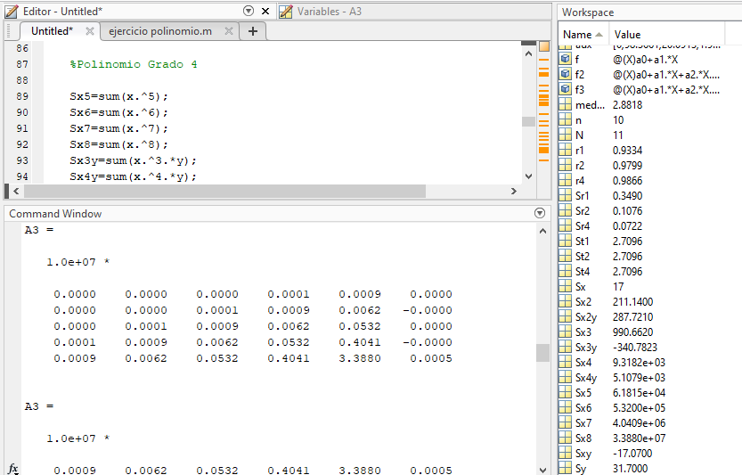

1. Ajuste los datos con un polinomio de octavo orden. Haz una gráfica de los puntos y el polinomio

CODIGO GRADO 8

%Polinomio Grado 8

Sx9=sum(x.^9);

Sx10=sum(x.^10);

Sx11=sum(x.^11);

Sx12=sum(x.^12);

Sx13=sum(x.^13);

Sx14=sum(x.^14);

Sx15=sum(x.^15);

Sx16=sum(x.^16);

Sx5y=sum(x.^5.*y);

Sx6y=sum(x.^6.*y);

Sx7y=sum(x.^7.*y);

Sx8y=sum(x.^8.*y);

A8=[N Sx Sx2 Sx3 Sx4 Sx5 Sx6 Sx7 Sx8 Sy;

Sx Sx2 Sx3 Sx4 Sx5 Sx6 Sx7 Sx8 Sx9 Sxy ;

Sx2 Sx3 Sx4 Sx5 Sx6 Sx7 Sx8 Sx9 Sx10 Sx2y;

Sx3 Sx4 Sx5 Sx6 Sx7 Sx8 Sx9 Sx10 Sx11 Sx3y;

Sx4 Sx5 Sx6 Sx7 Sx8 Sx9 Sx10 Sx11 Sx12 Sx4y;

Sx5 Sx6 Sx7 Sx8 Sx9 Sx10 Sx11 Sx12 Sx13 Sx5y;

Sx6 Sx7 Sx8 Sx9 Sx10 Sx11 Sx12 Sx13 Sx14 Sx6y;

Sx7 Sx8 Sx9 Sx10 Sx11 Sx12 Sx13 Sx14 Sx15 Sx7y;

Sx8 Sx9 Sx10 Sx11 Sx12 Sx13 Sx14 Sx15 Sx16 Sx8y]

aux=A8(1,:);

A8(1,:)=A8(9,:);

A8(9,:)=aux;

A8(1,:)=A8(1,:)/A8(1,1);

A8(2,:)=A8(2,:)-A8(1,:)*A8(2,1);

A8(3,:)=A8(3,:)-A8(1,:)*A8(3,1);

A8(4,:)=A8(4,:)-A8(1,:)*A8(4,1);

A8(5,:)=A8(5,:)-A8(1,:)*A8(5,1);

A8(6,:)=A8(6,:)-A8(1,:)*A8(6,1);

A8(7,:)=A8(7,:)-A8(1,:)*A8(7,1);

A8(8,:)=A8(8,:)-A8(1,:)*A8(8,1);

A8(9,:)=A8(9,:)-A8(1,:)*A8(9,1);

aux=A8(2,:);

A8(2,:)=A8(8,:);

A8(8,:)=aux;

A8(2,:)=A8(2,:)/A8(2,2);

A8(3,:)=A8(3,:)-A8(2,:)*A8(3,2);

A8(4,:)=A8(4,:)-A8(2,:)*A8(4,2);

A8(5,:)=A8(5,:)-A8(2,:)*A8(5,2);

A8(6,:)=A8(6,:)-A8(2,:)*A8(6,2);

A8(7,:)=A8(7,:)-A8(2,:)*A8(7,2);

A8(8,:)=A8(8,:)-A8(2,:)*A8(8,2);

A8(9,:)=A8(9,:)-A8(2,:)*A8(9,2);

A8(1,:)=A8(1,:)-A8(2,:)*A8(1,2)

aux=A8(3,:);

A8(3,:)=A8(7,:);

A8(7,:)=aux;

A8(3,:)=A8(3,:)/A8(3,3);

A8(4,:)=A8(4,:)-A8(3,:)*A8(4,3);

A8(5,:)=A8(5,:)-A8(3,:)*A8(5,3);

A8(6,:)=A8(6,:)-A8(3,:)*A8(6,3);

A8(7,:)=A8(7,:)-A8(3,:)*A8(7,3);

A8(8,:)=A8(8,:)-A8(3,:)*A8(8,3);

A8(9,:)=A8(9,:)-A8(3,:)*A8(9,3);

A8(1,:)=A8(1,:)-A8(3,:)*A8(1,3);

A8(2,:)=A8(2,:)-A8(3,:)*A8(2,3);

aux=A8(4,:);

A8(4,:)=A8(5,:);

A8(4,:)=aux;

A8(4,:)=A8(4,:)/A8(4,4);

A8(5,:)=A8(5,:)-A8(4,:)*A8(5,4);

A8(6,:)=A8(6,:)-A8(4,:)*A8(6,4);

A8(7,:)=A8(7,:)-A8(4,:)*A8(7,4);

A8(8,:)=A8(8,:)-A8(4,:)*A8(8,4);

A8(9,:)=A8(9,:)-A8(4,:)*A8(9,4);

A8(1,:)=A8(1,:)-A8(4,:)*A8(1,4);

A8(2,:)=A8(2,:)-A8(4,:)*A8(2,4);

A8(3,:)=A8(3,:)-A8(4,:)*A8(3,4);

A8(5,:)=A8(5,:)/A8(5,5);

A8(6,:)=A8(6,:)-A8(5,:)*A8(6,5);

A8(7,:)=A8(7,:)-A8(5,:)*A8(7,5);

A8(8,:)=A8(8,:)-A8(5,:)*A8(8,5);

A8(9,:)=A8(9,:)-A8(5,:)*A8(9,5);

A8(1,:)=A8(1,:)-A8(5,:)*A8(1,5);

A8(2,:)=A8(2,:)-A8(5,:)*A8(2,5);

A8(3,:)=A8(3,:)-A8(5,:)*A8(3,5);

A8(4,:)=A8(4,:)-A8(5,:)*A8(4,5);

A8(6,:)=A8(6,:)/A8(6,6);

A8(7,:)=A8(7,:)-A8(6,:)*A8(7,6);

A8(8,:)=A8(8,:)-A8(6,:)*A8(8,6);

A8(9,:)=A8(9,:)-A8(6,:)*A8(9,6);

A8(1,:)=A8(1,:)-A8(6,:)*A8(1,6);

A8(2,:)=A8(2,:)-A8(6,:)*A8(2,6);

A8(3,:)=A8(3,:)-A8(6,:)*A8(3,6);

A8(4,:)=A8(4,:)-A8(6,:)*A8(4,6);

A8(5,:)=A8(5,:)-A8(6,:)*A8(5,6);

A8(7,:)=A8(7,:)/A8(7,7);

A8(8,:)=A8(8,:)-A8(7,:)*A8(8,7);

A8(9,:)=A8(9,:)-A8(7,:)*A8(9,7);

A8(1,:)=A8(1,:)-A8(7,:)*A8(1,7);

A8(2,:)=A8(2,:)-A8(7,:)*A8(2,7);

A8(3,:)=A8(3,:)-A8(7,:)*A8(3,7);

A8(4,:)=A8(4,:)-A8(7,:)*A8(4,7);

A8(5,:)=A8(5,:)-A8(7,:)*A8(5,7);

A8(6,:)=A8(6,:)-A8(7,:)*A8(6,7);

A8(8,:)=A8(8,:)/A8(8,8);

A8(9,:)=A8(9,:)-A8(8,:)*A8(9,8);

A8(1,:)=A8(1,:)-A8(8,:)*A8(1,8);

A8(2,:)=A8(2,:)-A8(8,:)*A8(2,8);

A8(3,:)=A8(3,:)-A8(8,:)*A8(3,8);

A8(4,:)=A8(4,:)-A8(8,:)*A8(4,8);

A8(5,:)=A8(5,:)-A8(8,:)*A8(5,8);

A8(6,:)=A8(6,:)-A8(8,:)*A8(6,8);

A8(7,:)=A8(7,:)-A8(8,:)*A8(7,8);

A8(9,:)=A8(9,:)/A8(9,9);

A8(1,:)=A8(1,:)-A8(9,:)*A8(1,9);

A8(2,:)=A8(2,:)-A8(9,:)*A8(2,9);

A8(3,:)=A8(3,:)-A8(9,:)*A8(3,9);

A8(4,:)=A8(4,:)-A8(9,:)*A8(4,9);

A8(5,:)=A8(5,:)-A8(9,:)*A8(5,9);

A8(6,:)=A8(6,:)-A8(9,:)*A8(6,9);

A8(7,:)=A8(7,:)-A8(9,:)*A8(7,9);

A8(8,:)=A8(8,:)-A8(9,:)*A8(8,9);

a0=A8(1,10)

a1=A8(2,10)

a2=A8(3,10)

a3=A8(4,10)

a4=A8(5,10)

a5=A8(6,10)

a6=A8(7,10)

a7=A8(8,10)

a8=A8(9,10)

f8=@(X)a0+a1.*X+a2.*X.^2+a3.*X.^3+a4.*X.^4+a5.*X.^5+a6.*X.^6+a7.*X.^7+a8.*X.^8;

X=min(x)-1:max(x)+1;

Y=f8(X);

hold on

plot(X,Y)

legend('Datos','polinomio grado 1','polinomio grado 2','polinomio grado 4','polinomio grado 8')

ymodelo8=f8(x);

mediaymedido=mean(ymedido);

Sr8=sum((ymodelo8-ymedido).^2)/n;

St8=sum((ymedido-mediaymedido).^2)/n;

r8=sqrt((St8-Sr8)/St8)

RESULTADOS GRADO 8

A8 =

1.0e+14 *

Columns 1 through 7

0.0000 0.0000 0.0000 0.0000 0.0000 0.0000 0.0000

0.0000 0.0000 0.0000 0.0000 0.0000 0.0000 0.0000

0.0000 0.0000 0.0000 0.0000 0.0000 0.0000 0.0000

0.0000 0.0000 0.0000 0.0000 0.0000 0.0000 0.0000

0.0000 0.0000 0.0000 0.0000 0.0000 0.0000 0.0000

0.0000 0.0000 0.0000 0.0000 0.0000 0.0000 0.0002

0.0000 0.0000 0.0000 0.0000 0.0000 0.0002 0.0016

0.0000 0.0000 0.0000 0.0000 0.0002 0.0016 0.0131

0.0000 0.0000 0.0000 0.0002 0.0016 0.0131 0.1097

Columns 8 through 10

0.0000 0.0000 0.0000

0.0000 0.0000 -0.0000

0.0000 0.0000 0.0000

0.0000 0.0002 -0.0000

0.0002 0.0016 0.0000

0.0016 0.0131 -0.0000

0.0131 0.1097 0.0000

0.1097 0.9210 -0.0000

0.9210 7.7605 -0.0000

A8 =

1.0e+12 *

Columns 1 through 7

0.0000 0.0000 0.0000 0.0000 0.0000 0.0000 0.0000

0 0.0000 -0.0000 -0.0000 -0.0000 -0.0000 -0.0000

0 -0.0000 -0.0000 -0.0000 -0.0000 -0.0000 -0.0000

0 0.0000 -0.0000 -0.0000 -0.0000 -0.0000 -0.0000

0 -0.0000 -0.0000 -0.0000 -0.0000 -0.0001 -0.0007

0 0.0000 -0.0000 -0.0000 -0.0000 -0.0001 -0.0013

0 -0.0000 -0.0000 -0.0000 -0.0002 -0.0018 -0.0156

0 0.0000 0.0000 0.0000 0.0000 0.0008 -0.0021

0 -0.0000 -0.0000 -0.0000 -0.0000 -0.0000 -0.0000

Columns 8 through 10

0.0000 0.0000 -0.0000

-0.0000 -0.0001 -0.0000

-0.0003 -0.0026 0.0000

-0.0004 -0.0040 -0.0000

-0.0066 -0.0569 0.0000

-0.0115 -0.1099 -0.0000

-0.1402 -1.2182 0.0000

-0.0175 -0.4578 -0.0000

-0.0000 -0.0002 0.0000

A8 =

1.0e+12 *

Columns 1 through 7

0.0000 0 0.0000 0.0000 0.0000 0.0000 0.0000

0 0.0000 0.0000 0.0000 0.0000 0.0000 -0.0000

0 0 -0.0000 -0.0000 -0.0000 -0.0000 -0.0000

0 0 -0.0000 -0.0000 -0.0000 -0.0000 -0.0000

0 0 -0.0000 -0.0000 -0.0000 -0.0001 -0.0008

0 0 -0.0000 -0.0000 -0.0000 -0.0001 -0.0012

0 0 -0.0000 -0.0000 -0.0002 -0.0017 -0.0160

0 0 -0.0000 -0.0000 -0.0000 -0.0000 -0.0000

0 0 -0.0000 -0.0000 -0.0000 -0.0000 -0.0000

Columns 8 through 10

0.0000 0.0000 0.0000

-0.0000 -0.0000 -0.0000

-0.0003 -0.0028 0.0000

-0.0004 -0.0035 0.0000

-0.0068 -0.0611 0.0000

-0.0110 -0.0985 0.0000

-0.1431 -1.2934 0.0000

-0.0000 -0.0001 0.0000

-0.0000 -0.0002 0.0000

A8 =

1.0e+09 *

Columns 1 through 7

0.0000 0 0 -0.0000 -0.0000 -0.0000 -0.0003

0 0.0000 0 0.0000 -0.0000 -0.0000 -0.0000

0 0 0.0000 0.0000 0.0000 0.0000 0.0000

0 0 0 0.0000 0.0001 0.0009 0.0110

0 0 0 0.0000 0.0004 0.0054 0.0540

0 0 0 0.0000 0.0006 0.0075 0.0965

0 0 0 0.0000 0.0001 0.0007 0.0069

0 0 0 -0.0000 0.0000 0.0001 0.0008

0 0 0 0.0000 0.0000 0.0002 0.0015

Columns 8 through 10

-0.0026 -0.0232 0.0000

-0.0001 -0.0010 -0.0000

0.0001 0.0008 -0.0000

0.1108 1.1180 0.0000

0.5496 5.1581 0.0000

0.9773 9.9134 0.0000

0.0694 0.6417 0.0000

0.0075 0.0782 0.0000

0.0150 0.1360 0.0000

A8 =

1.0e+10 *

Columns 1 through 7

0.0000 0 0 0 0.0000 0.0000 0.0002

0 0.0000 0 0 -0.0000 -0.0000 -0.0000

0 0 0.0000 0 -0.0000 -0.0000 -0.0000

0 0 0 0.0000 0.0000 0.0000 0.0000

0 0 0 0 -0.0002 -0.0023 -0.0308

0 0 0 0 0.0000 0.0000 0.0007

0 0 0 0 -0.0000 -0.0003 -0.0046

0 0 0 0 0.0000 0.0000 0.0002

0 0 0 0 -0.0000 -0.0001 -0.0012

Columns 8 through 10

0.0022 0.0226 0.0000

-0.0002 -0.0022 -0.0000

-0.0001 -0.0009 -0.0000

0.0000 0.0001 0.0000

-0.3089 -3.1562 -0.0000

0.0078 0.0835 -0.0000

-0.0461 -0.4707 -0.0000

0.0024 0.0243 0.0000

-0.0120 -0.1230 -0.0000

A8 =

1.0e+08 *

Columns 1 through 7

0.0000 0 0 0 0 0.0000 0.0004

0 0.0000 0 0 0 0.0000 0.0000

0 0 0.0000 0 0 -0.0000 -0.0001

0 0 0 0.0000 0 0.0000 -0.0000

0 0 0 0 0.0000 0.0000 0.0000

0 0 0 0 0 0.0013 0.0231

0 0 0 0 0 -0.0002 -0.0023

0 0 0 0 0 -0.0000 -0.0003

0 0 0 0 0 -0.0001 -0.0017

Columns 8 through 10

0.0059 0.0604 0.0000

0.0005 0.0066 -0.0000

-0.0006 -0.0063 -0.0000

-0.0000 -0.0003 -0.0000

0.0000 0.0002 0.0000

0.3112 3.5930 -0.0000

-0.0318 -0.3347 0.0000

-0.0045 -0.0549 0.0000

-0.0224 -0.2299 0.0000

A8 =

1.0e+07 *

Columns 1 through 7

0.0000 0 0 0 0 0 -0.0026

0 0.0000 0 0 0 0 0.0004

0 0 0.0000 0 0 0 0.0003

0 0 0 0.0000 0 0 -0.0001

0 0 0 0 0.0000 0 -0.0000

0 0 0 0 0 0.0000 0.0000

0 0 0 0 0 0 0.0103

0 0 0 0 0 0 -0.0012

0 0 0 0 0 0 0.0090

Columns 8 through 10

-0.0350 -0.4864 0.0000

0.0043 0.0582 -0.0000

0.0046 0.0632 -0.0000

-0.0007 -0.0094 0.0000

-0.0001 -0.0017 0.0000

0.0000 0.0003 -0.0000

0.1332 1.8623 -0.0000

-0.0147 -0.2009 0.0000

0.1206 1.6813 -0.0000

A8 =

1.0e+05 *

Columns 1 through 7

0.0000 0 0 0 0 0 0

0 0.0000 0 0 0 0 0

0 0 0.0000 0 0 0 0

0 0 0 0.0000 0 0 0

0 0 0 0 0.0000 0 0

0 0 0 0 0 0.0000 0

0 0 0 0 0 0 0.0000

0 0 0 0 0 0 0

0 0 0 0 0 0 0

Columns 8 through 10

-0.1714 -2.1111 0.0000

-0.0564 -1.0298 0.0000

0.0628 0.7414 -0.0000

0.0059 0.1554 -0.0000

-0.0055 -0.0657 0.0000

0.0001 -0.0046 0.0000

0.0001 0.0018 -0.0000

0.1427 2.4143 -0.0000

0.3457 4.3218 -0.0000

A8 =

1.0e+05 *

Columns 1 through 7

0.0000 0 0 0 0 0 0

0 0.0000 0 0 0 0 0

0 0 0.0000 0 0 0 0

0 0 0 0.0000 0 0 0

0 0 0 0 0.0000 0 0

0 0 0 0 0 0.0000 0

0 0 0 0 0 0 0.0000

0 0 0 0 0 0 0

0 0 0 0 0 0 0

Columns 8 through 10

0 0.7884 0.0000

0 -0.0761 0.0000

0 -0.3211 0.0000

0 0.0552 -0.0000

0 0.0274 -0.0000

0 -0.0063 0.0000

0 -0.0004 0.0000

0.0000 0.0002 -0.0000

0 -1.5270 0.0000

A8 =

Columns 1 through 7

1.0000 0 0 0 0 0 0

0 1.0000 0 0 0 0 0

0 0 1.0000 0 0 0 0

0 0 0 1.0000 0 0 0

0 0 0 0 1.0000 0 0

0 0 0 0 0 1.0000 0

0 0 0 0 0 0 1.0000

0 0 0 0 0 0 0

0 0 0 0 0 0 0

Columns 8 through 10

0 0 3.7601

0 0 0.0284

0 0 0.0293

0 0 -0.0183

0 0 -0.0035

0 0 -0.0007

0 0 0.0001

1.0000 0 0.0000

0 1.0000 -0.0000

a0 = 3.7601

a1 = 0.0284

a2 =0.0293

a3 =-0.0183

a4 = -0.0035

a5 =-6.7518e-04

a6 =1.2931e-04

a7 = 3.4255e-05

a8 = -3.8708e-06

r8 =0.9988

EJECUCION EN MATLAB GRADO 8

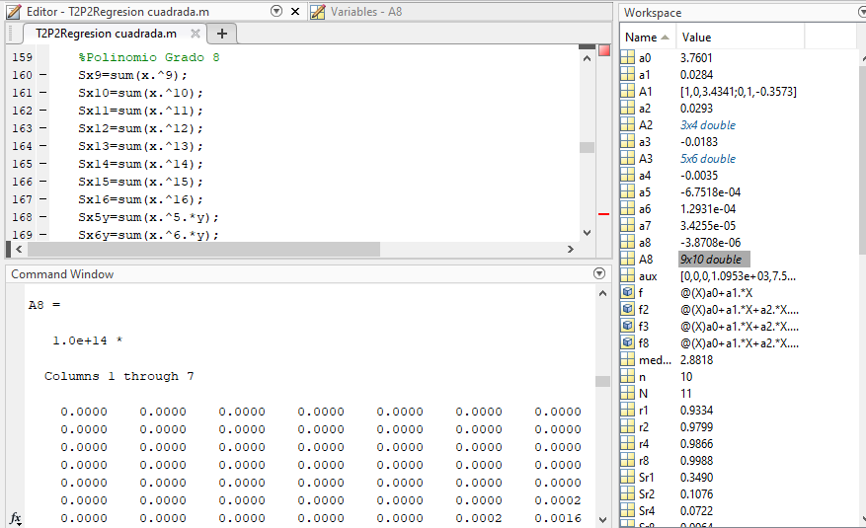

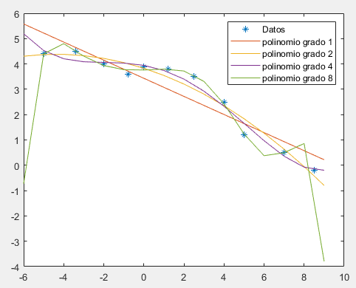

***EJERCICIO TRES***

La población del mundo para años seleccionados desde 1750 hasta 2009 se da en la siguiente tabla:

(a) Determine la función exponencial que mejor se ajusta a los datos. Utilice la función para estimar la población en 1980. Haga una gráfica de los puntos y la función.

(b) Ajuste la curva de los datos con un polinomio de tercer orden. Usa el polinomio para estimar la población en 1980. Haga una gráfica de los puntos y el polinomio.

En cada parte, haga un gráfico de los puntos de datos (marcadores circulares) y la curva de ajuste. La población real del mundo en 1980 era 4453,8 millones.

CODIGO

RESULTADOS

EJECUCION EN MATLAB

***EJERCICIO CUATRO***

Los datos mostrados corresponden a una tendencia logarítmica cuya función tiene la siguiente forma



x=[1 2 3 4 5 6 7 8 9 10 ]

y=[0 -1 -1.5849 -2 -2.3219 -2.5849 -2.8073 -3 -3.1699 -3.3219]

Evidentemente la forma de la función ya tiene similitud con el modelo lineal. Identifique la transformación para linealizar la función, muestre la gráfica. Realice la transformación y realice una regresión lineal sobre estos para calcular los parámetros m y x en el modelo.

CÓDIGO

%Ejercicio 4

clear all

figure(1)

x=1:10

y=[0 -1 -1.5849 2 -2.3219 -2.5849 -2.8073 -3 -3.1699 -3.3219]

plot(x,y,'og')

X=log(x)

plot(X,y,'+r')

n=length(X)

Sx=sum(X)

Sy=sum(y)

Sx2=sum(X.^2)

Sxy=sum(X.*y)

plot(x,y,'o')

figure(2)

plot(log(x),y,'o')

figure(3)

plot(x,log(y),'o')

figure(4)

plot(log(x),log(y),'o')

figure(5)

plot(x,1./y,'o')

A=[n Sx Sy;

Sx Sx2 Sxy]

%se resuleve A

A(1,:)=A(1,:)/A(1,1);

A(2,:)=A(2,:)-A(1,:)*A(2,1)

A(2,:)=A(2,:)/A(2,2);

A(1,:)=A(1,:)-A(2,:)*A(1,2)

m=A(1,3)

b=A(2,3)

Yr=m*x+b

hold on

plot(x,Yr)

figure(1)

x=1:10

y=[0 -1 -1.5849 2 -2.3219 -2.5849 -2.8073 -3 -3.1699 -3.3219]

plot(x,y,'o')

X=min(x):0.1:max(x)

Y=1./(b+m*X)

hold on

plot(X,Y)

RESULTADOS

%Ejercicio 4

x = 1×10

1 2 3 4 5 6 7 8 9 10

y = 1×10

0 -1.0000 -1.5849 2.0000 -2.3219 -2.5849 -2.8073 -3.0000 -3.1699 -3.3219

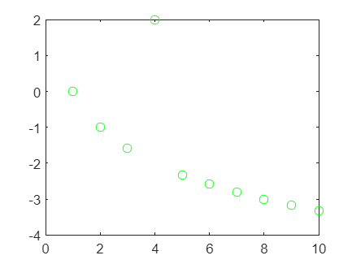

X = 1×10

0 0.6931 1.0986 1.3863 1.6094 1.7918 1.9459 2.0794 2.1972 2.3026

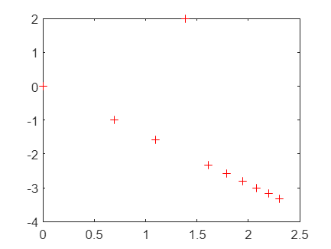

n = 10

Sx = 15.1044

Sy = -17.7908

Sx2 = 27.6502

Sxy = -34.3452

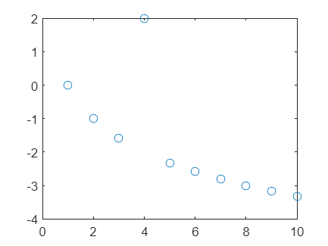

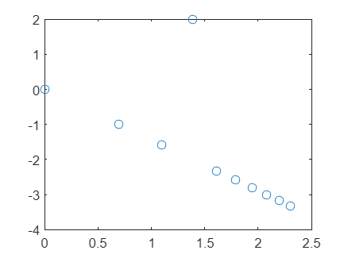

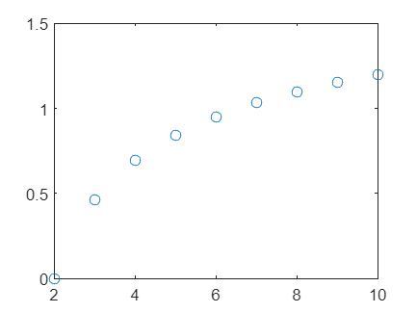

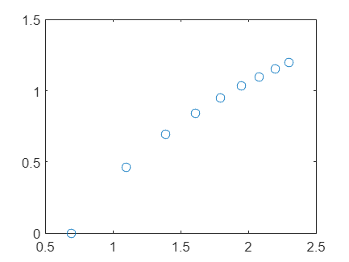

A = 2×3

10.0000 15.1044 -17.7908  
 15.1044 27.6502 -34.3452

A = 2×3

1.0000 1.5104 -1.7791  
 0 4.8359 -7.4733

A = 2×3

1.0000 0 0.5551  
 0 1.0000 -1.5454

m = 0.5551

b = -1.5454

Yr = 1×10

-0.9903 -0.4351 0.1200 0.6751 1.2302 1.7853 2.3404 2.8955 3.4506 4.0057

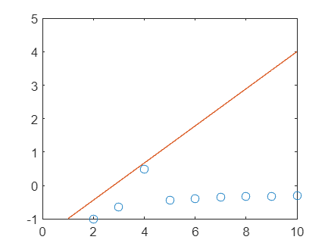

x = 1×10

1 2 3 4 5 6 7 8 9 10

y = 1×10

0 -1.0000 -1.5849 2.0000 -2.3219 -2.5849 -2.8073 -3.0000 -3.1699 -3.3219

X = 1×91

1.0000 1.1000 1.2000 1.3000 1.4000 1.5000 1.6000 1.7000 1.8000 1.9000 2.0000 2.1000 2.2000 2.3000 2.4000 2.5000 2.6000 2.7000 2.8000 2.9000 3.0000 3.1000 3.2000 3.3000 3.4000 3.5000 3.6000 3.7000 3.8000 3.9000 4.0000 4.1000 4.2000 4.3000 4.4000 4.5000 4.6000 4.7000 4.8000 4.9000 5.0000 5.1000 5.2000 5.3000 5.4000 5.5000 5.6000 5.7000 5.8000 5.9000

Y = 1×91

-1.0098 -1.0698 -1.1373 -1.2140 -1.3017 -1.4031 -1.5216 -1.6620 -1.8309 -2.0381 -2.2981 -2.6341 -3.0852 -3.7228 -4.6926 -6.3455 -9.7961 -21.4731 111.8426 15.5154 8.3359 5.6988 4.3293 3.4904 2.9239 2.5156 2.2074 1.9664 1.7729 1.6140 1.4813 1.3688 1.2721 1.1882 1.1147 1.0497 0.9919 0.9402 0.8935 0.8513 0.8129 0.7778 0.7456 0.7160 0.6886 0.6632 0.6397 0.6178 0.5973 0.5781

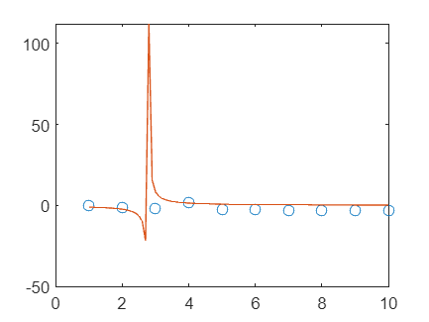

EJECUCIÓN EN MATLAB

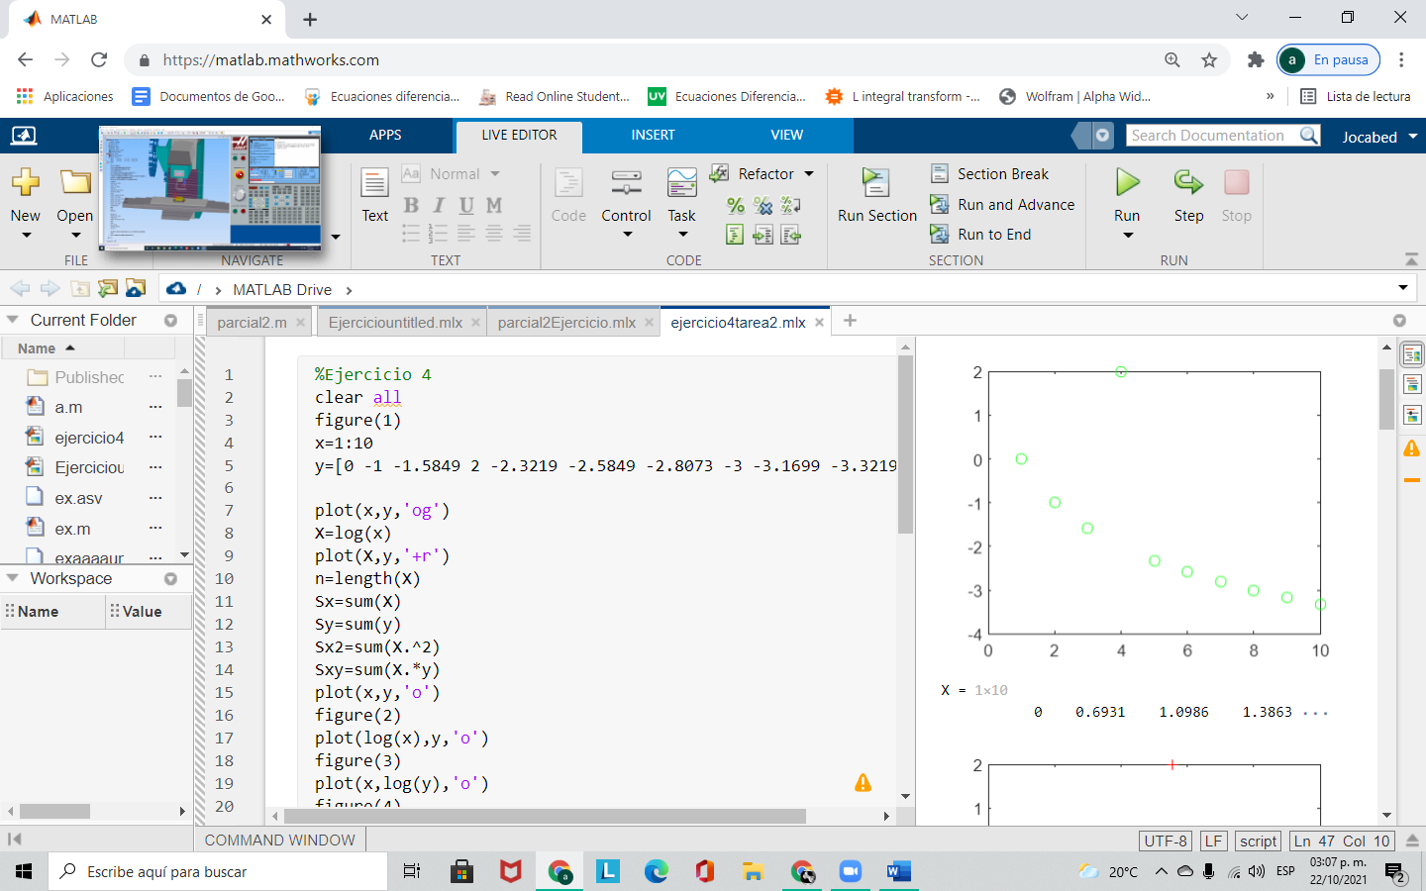

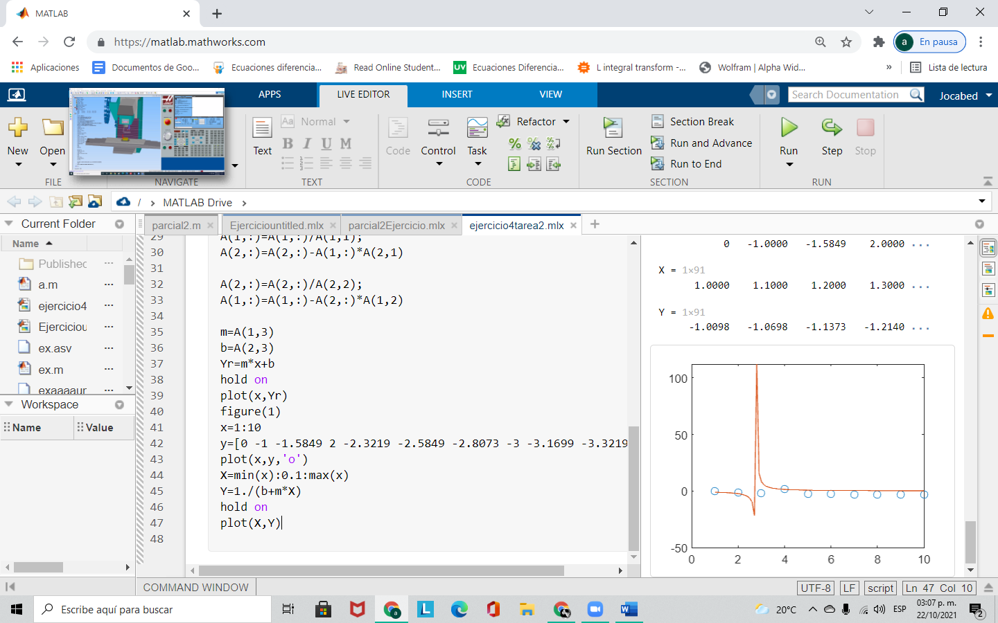

***EJERCICIO CINCO***

Se desea estudiar el efecto de la temperatura ambiente promedio diario en °F, X1 y la cantidad de aislamiento en el desván en pulgadas de grosor, X2 sobre el consumo mensual de petróleo para calefacción en galones, Y, en casa. Para el efecto se ha tomado una muestra aleatoria de 15 casas cuyos datos medidos se reportan en la tabla. Determine la ecuación de regresión múltiple estimada.

Predecir el consumo mensual de petróleo en calefacción en una casa con 6 pulgadas de aislamiento en el desván, para una temperatura diaria de 30 °F.

CODIGO

%EJERICICO 5

x1=[40 27 40 73 64 34 9 8 23 63 65 41 21 38 58];

x2=[3 3 10 6 6 6 6 10 1 03 10 6 3 3 10];

y=[273.3 363.8 164.3 40.8 94.3 230.9 366.7 300.6 237.8 121.4 31.4 203.5 441.1 323.0 52.5];

%Contruyendo las matrices

N=length(x1);

A=[N sum(x2) sum(y);

sum(x2) sum(x2.^2) sum(x2.*y);

sum(y) sum(x2.*y) sum(y.^2)]

B=[sum(x1);

sum(x2.*x1);

sum(y.*x1)]

C=A\B

C0=C(1)

C1=C(2)

C2=C(3)

%EstimaciÛn

x1e=6;

x2e=30;

ye=C0+C1*Ee+C2*Poe

%Gr·fica

plot3(x1,y,x2,'*m')

Eg=linspace(min(x1),max(x1),50);

Tg=linspace(min(y),max(y),50);

[Eg,Tg]=meshgrid(Eg,Tg);

Pg=C0+C1*Eg+C2*Tg;

hold on

surf(Eg,Tg,Pg)

%Coeficiente de correlacion

yb=mean(x1);

ya=C0+C1*x1+C2*y;

St=sum( (x1-yb).^2 );

Sr=sum( (x1-ya).^2 );

r=(St-Sr)/St

RESULTADOS

A = 3×3

105 ×

0.0001 0.0009 0.0325

0.0009 0.0063 0.1591

0.0325 0.1591 9.3808

B = 3×1

104 ×

0.0604

0.3626

9.7980

C = 3×1

87.1887

-2.0631

-0.1622

C0 = 87.1887

C1 = -2.0631

C2 = -0.1622

ye = 60.9976

r = -16.7089

EJECUCION EN MATLAB

***EJERCICIO SEIS***

A un productor de comida para cerdos le gustaría determinar qué relación existe entre la edad de un cerdo cuando empieza a recibir un complemento alimenticio de reciente creación, el peso inicial del animal y la cantidad de peso que aumenta en un período de una semana con el complemento alimenticio. La siguiente información es resultado de un estudio hecho sobre 8 lechones:

a. Calcule la ecuación de mínimos cuadrados que mejor describa estas tres variables.

b. ¿Qué tanto debería esperar que un cerdo aumente de peso en una semana con el complemento alimenticio, si tenía nueve semanas de edad y pesaba 48 libras?.

CODIGO

%EJERICICO 6

%peso inicial x1=[39 52 49 46 61 35 25 55]

%edad x2=[8 6 7 12 9 6 7 4]

%peso aumnetado y=[ 7 6 8 10 9 5 3 4]

Po=[39 52 49 46 61 35 25 55];

E=[8 6 7 12 9 6 7 4];

Pf=[7 6 8 10 9 5 3 4];

%Contruyendo las matrices

N=length(Po);

A=[N sum(E) sum(Pf);

sum(E) sum(E.^2) sum(E.*Pf);

sum(Pf) sum(E.*Pf) sum(Pf.^2)]

B=[sum(Po);

sum(E.*Po);

sum(Pf.*Po)]

C=A\B

C0=C(1)

C1=C(2)

C2=C(3)

%EstimaciÛn

Ee=9;

Poe=47;

Pfe=C0+C1*Ee+C2*Poe

%Gr·fica

plot3(E,Pf,Po,'*r')

Eg=linspace(min(E),max(E),50);

Tg=linspace(min(Pf),max(Pf),50);

[Eg,Tg]=meshgrid(Eg,Tg);

Pg=C0+C1*Eg+C2*Tg;

hold on

surf(Eg,Tg,Pg)

%Coeficiente de correlacion

yb=mean(Po);

ya=C0+C1*E+C2*Pf;

St=sum( (Po-yb).^2 );

Sr=sum( (Po-ya).^2 );

r=(St-Sr)/St

RESULTADOS

A = 3×3

8 59 52

59 475 416

52 416 380

B = 3×1

362

2673

2456

C = 3×1

41.4850

-5.1916

6.4697

C0 = 41.4850

C1 = -5.1916

C2 = 6.4697

Pfe = 298.8359

r = 0.6783

EJECUCION EN MATLAB

